**Game Design Journal Entry 2 (Pippin Barr)**

Rafael José – 22202078

*Jostle Parent*

*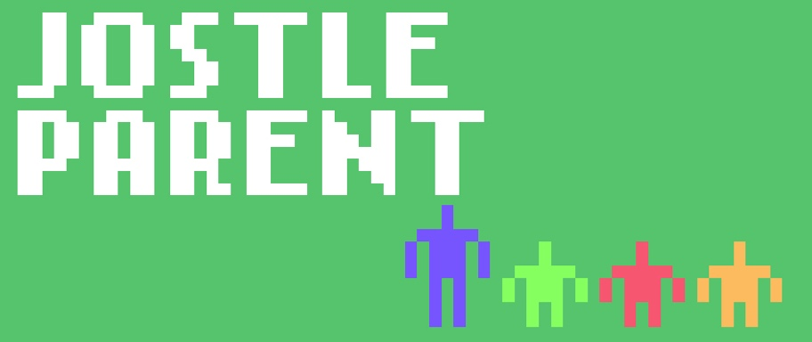Jostle* *Parent*, um jogo 8-bit que utiliza apenas as setas como mecânica de movimento.

O jogo representa a vida de um pai com três filhos, numa pequena simulação do dia a dia de um pai que tem de prestar atenção aos constantes perigos que os filhos podem correr. O protagonista, como o nome indica, apenas pode “*Jostle*” (empurrar), sendo a sua principal interação. Só com esta ação o jogador tem de cuidar dos três filhos do protagonista durante um dia completo, começa por os ter de acordar, dar-lhes o pequeno-almoço, levar-lhes ao parque e à praia, entre outras interações. Durante este dia, o jogador tem de se focar em “empurrar” as crianças para os bons caminhos, como, por exemplo, tirar comida do frigorífico e empurrar as crianças para a comida, e evitar os perigos, como tomadas elétricas, caixas de veneno, estradas movimentadas, águas fundas, onde o jogador tem de completar estes desafios sempre empurrando as três crianças, caso contrário a história acaba com o pior final possível, onde um pai deixa o filho morrer.

A decisões feitas no jogo visam construir e criar um sentido de responsabilidade e afeto com a vida das crianças. Cada criança tem o seu próprio nome, mostrado através das legendas e onde é anunciado se alguma delas falecer, com objetivo de tirar a ideia de uma criança “genérica”. Durante o jogo as crianças também agem como crianças normais, e podemos ver isso quando começam a brincar com brinquedos ou a ver quando começam a ver televisão, estas características para nos mostrar que são apenas crianças e que também têm o seu mundo interior, e dando também um maior realismo ao quotidiano.

Este jogo leva as consequências da paternidade ao extremo, a fim de mostrar que um compromisso emocional pode ser alcançado. Em base, as consequências deste jogo são permanentes, se um dos filhos morre o protagonista vai visitar a campa juntamente com as restantes crianças e o dia recomeça. Após ser começado o novo dia, a cama da criança falecida encontrasse vazia, como se fosse uma lápide no cemitério. Ironicamente o jogo, após a morte de uma da criança fica mais fácil, dado que fica mais simples realizar as tarefas.

Por último, o jogo pode seguir várias narrativas, reconhecendo que um elemento central pode provocar emoções profundas ao saber que as coisas não correram como deviam. Na verdade, o próprio protagonista também pode morrer, sob certas circunstâncias, e se tornar um fantasma. Ele fica capaz de observar qualquer uma das crianças a dormir na cama, mas não pode mais cuidar delas — o que pode ser a maior tragédia para um pai.

*It is as if you were doing work*

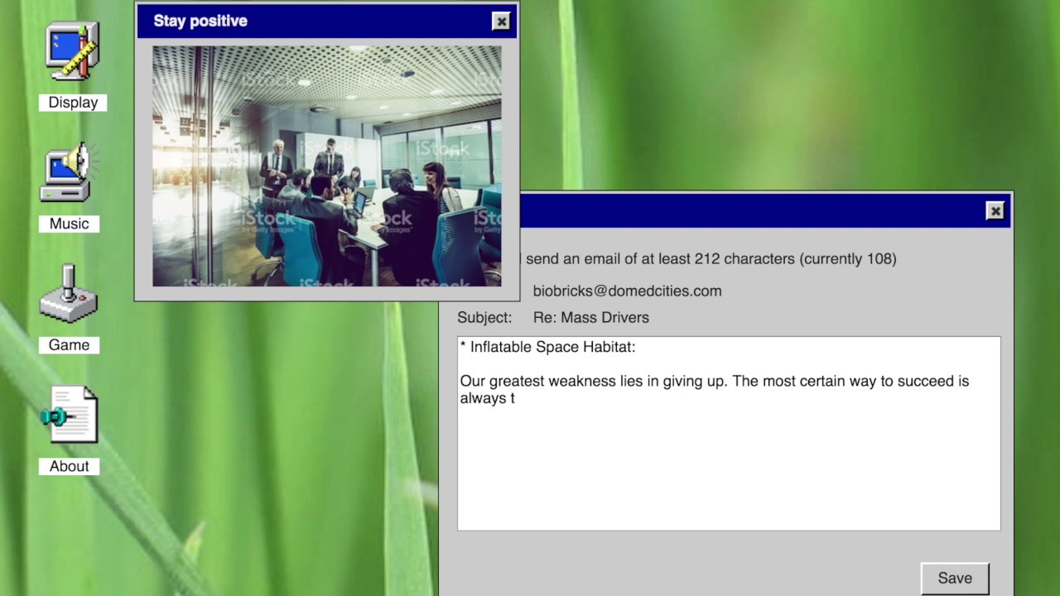

*It is as if you were doing work* vai tendo ação enquanto tentamos escrever um email inútil como se estivéssemos a trabalhar. Enquanto isso vão se abrindo várias janelas *Pop-up* com frases como “*Success is no accident*” e “*No one ever drowned in sweat*” que continuam repetidamente a interromper o texto. Aparecem também botões incessantes para clicar, documentos para enviar, e outras tarefas ligeiramente irritantes, tudo enquanto se trabalha para a próxima promoção. Sendo assim um estilo de simulação de trabalho de escritório usando som e imagens do Windows dos anos 90.

É também uma simulação extremamente precisa de muitos escritórios, seja uma reunião, uma mensagem, um e-mail ou apenas um póster motivacional particularmente irritante, onde a motivação do trabalho constantemente atrapalha a tentativa de trabalho.

Podemos ver que tudo isto não está longe da realidade, por exemplo, existem algumas empresas falsas que funcionam como verdadeiros escritórios para que os desempregados recebam treinamento no local de trabalho. Este jogo, evoca um pouco da ironia encontrada em jogos como *The Sims*, onde existem mecânicas que envolvem ações da vida quotidiana, como aquecer um copo de noodles no micro-ondas ou ler um anúncio de "procura-se ajuda" num jornal. Cada vez mais, comunicações performativas de escritório transformam basicamente o espaço de trabalho em um RPG completo, ou pelo menos adicionam mais “ruído digital” ao ambiente de trabalho. É possível imaginar um futuro em que essa distração se torne o próprio trabalho.

*It is as if you were playing chess*



*It is as if you were playing chess*, é um jogo sobre fingir estar a jogar xadrez, é tudo sobre performance. É como se estivéssemos a jogar xadrez, só que este jogo não tem tabuleiro. Não há peões, reis ou rainhas. Não há peças de todo, apenas instruções. Move para este ponto. Olhe para aqui. Agora aqui. Incline a cabeça e dê aos ombros. Mova-se novamente. Um jogo que nos permite fingir que estamos a jogar um jogo. “*To the observer, it should look as though the player is genuinely playing some kind of game*” (Para o observador, deve parecer que o jogador está genuinamente a jogar algum tipo de jogo), disse Pippin Barr sobre o seu jogo.

Este jogo está cheio de “inutilidade”, mas ainda assim está enraizado nos limites de uma partida de xadrez “real”.

Não era um mestre de xadrez antes de jogar este jogo, e continuo a não o ser. Mas ao menos as pessoas que estão à minha volta podem pensar que o sou. O xadrez está na realidade subjacente a todo o jogo, mesmo que não se consiga vê-lo. Não se joga xadrez tanto como o “executamos”. As jogadas feitas no jogo não só são jogadas legais no xadrez, como também fazem sentido. Barr disse também que os movimentos das peças brancas foram retirados de três partidas clássicas de xadrez, de tal forma a fazer sentido aqueles movimentos “abstratos” que estamos a fazer, como se realmente estivéssemos a jogar xadrez, mas ao mesmo tempo não, visto que em nenhum lugar do jogo há jogadas para as peças pretas.